LA CAISSE

Cas n° 1 : Saisie des écritures via le bordereau de saisie.

Madame X apporte, à Madame Y chargée de la saisie de la comptabilité, 350€ accompagné du bordereau de remise suivant :

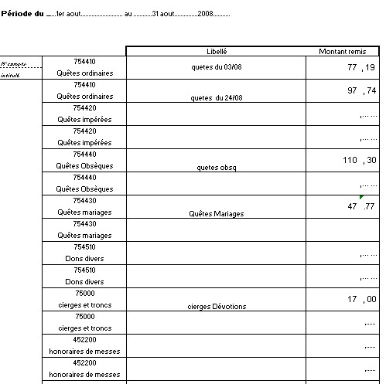

Madame Y enregistre alors les écritures dans son cahier de caisse.

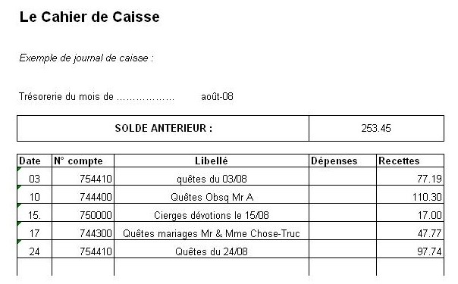

Cas n° 2 : Dépôt d’espèce en Banque.

Madame Y décide de faire un dépôt d’espèce en Banque (400€). Elle note sur le cahier les informations concernant le dépôt. Elle enregistre dans le journal de caisse, le transfert d’argent en banque dans le compte 580000 : virement interne

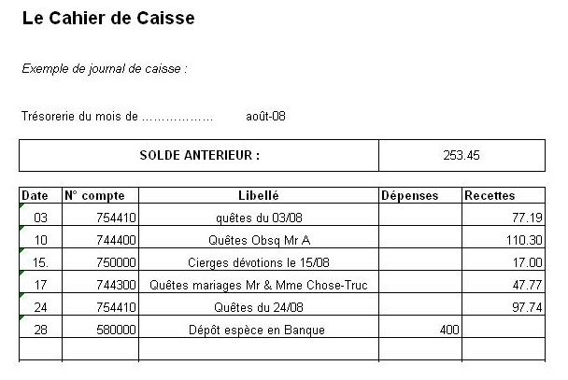

Dans le journal de banque, Madame Y enregistre le dépôt d’espèce.

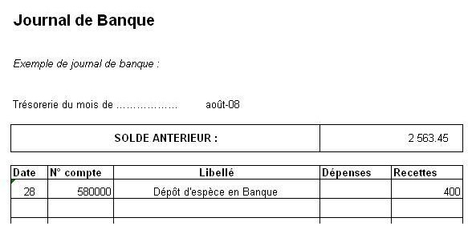

Bien évidement les sommes doivent être identique et donc le compte 580000 soldé.

